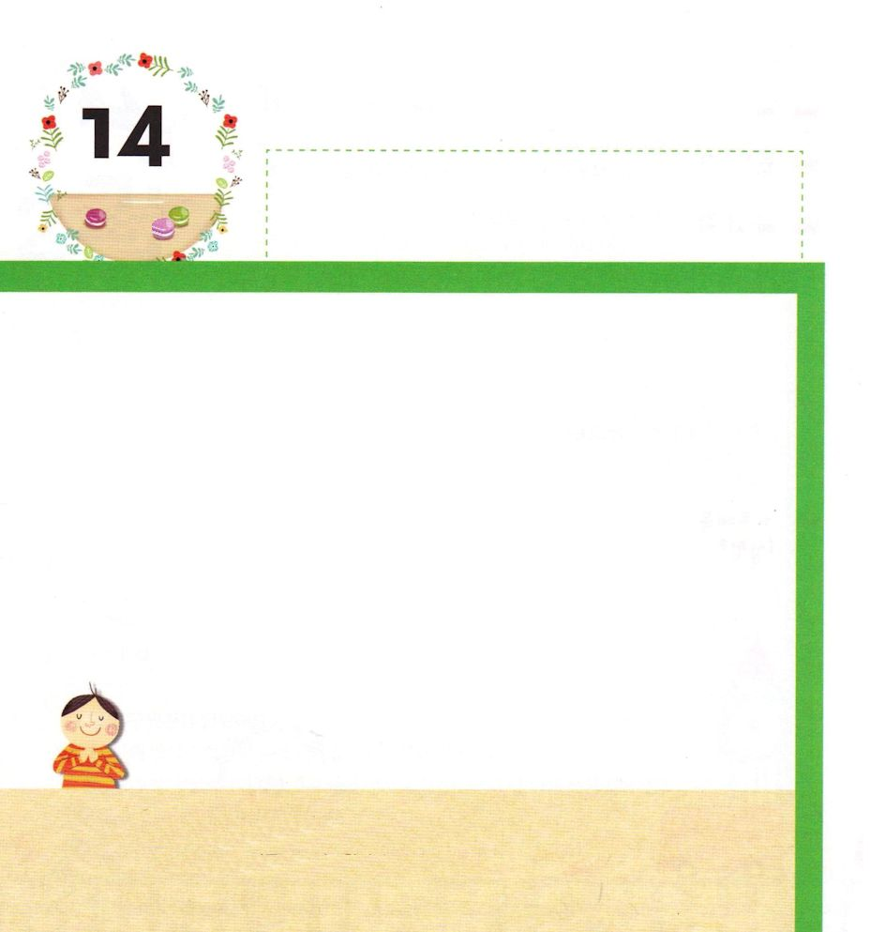
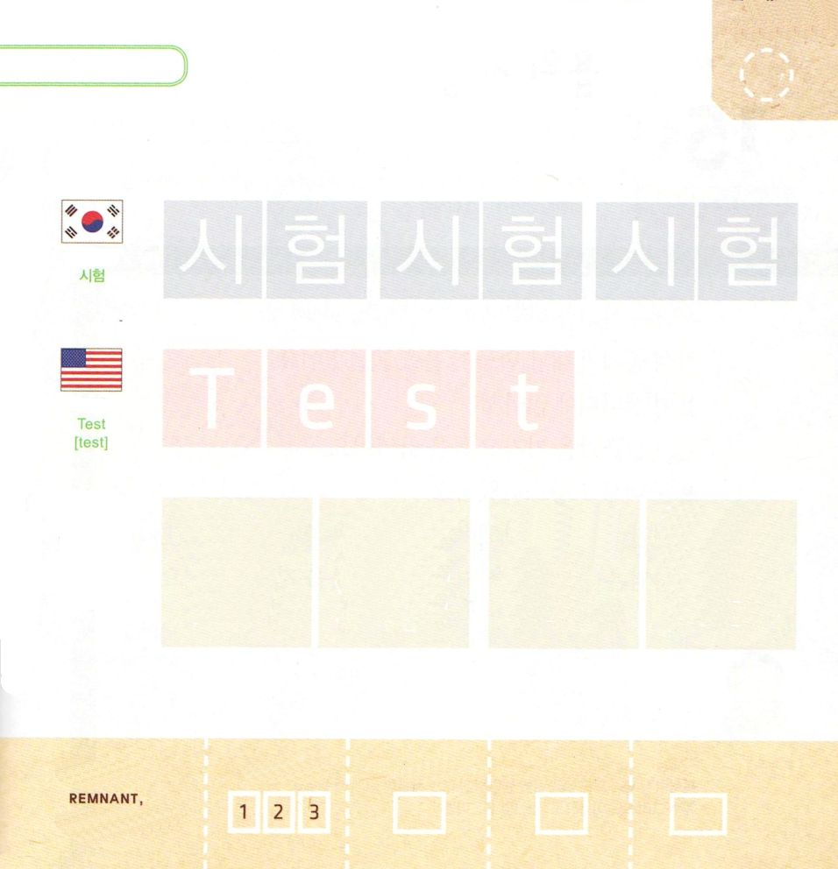
きょうの みことば

ヨブ2:6 主はサタンに仰せられた。「では、彼をおまえの手に任せる。ただ彼のいのちには触れるな。」

げつようび

いちにち ちじょうを あちこち まわってきた サタンが
かみさまの まえに たちました。
かみさまが ヨブを ほめられたので サタンは
「ヨブを びょうきに すれば まちがいなく かみさまに
むかって わるくちを いうのではないでしょうか」と
いいました。
かみさまは サタンが ヨブを こころみることを
ゆるされて、 ヨブの いのちだけは ふれては ならないと
めいれいされました。
サタンは かみさまが ゆるされなければ こころみを
あたえることは できません。

かみさま！
ヨブのように かみさまと とおもにいる しんこうの ひとに
ならせてください。
イエス・キリストの おなまえによって おいのりします。アーメン

つぎの ことばを よんで なぞって かきましょう

かんこくご

（シホム）
シ ホム シ ホム シ ホム

えいご

テスト



にほんご
試験
（＝こころみ）

し けん し けん

ぷ り む の まつ り

きりつある

まいにち チェックしよう！
ていこくいのり
どくしょ
うんどう
あんしょう

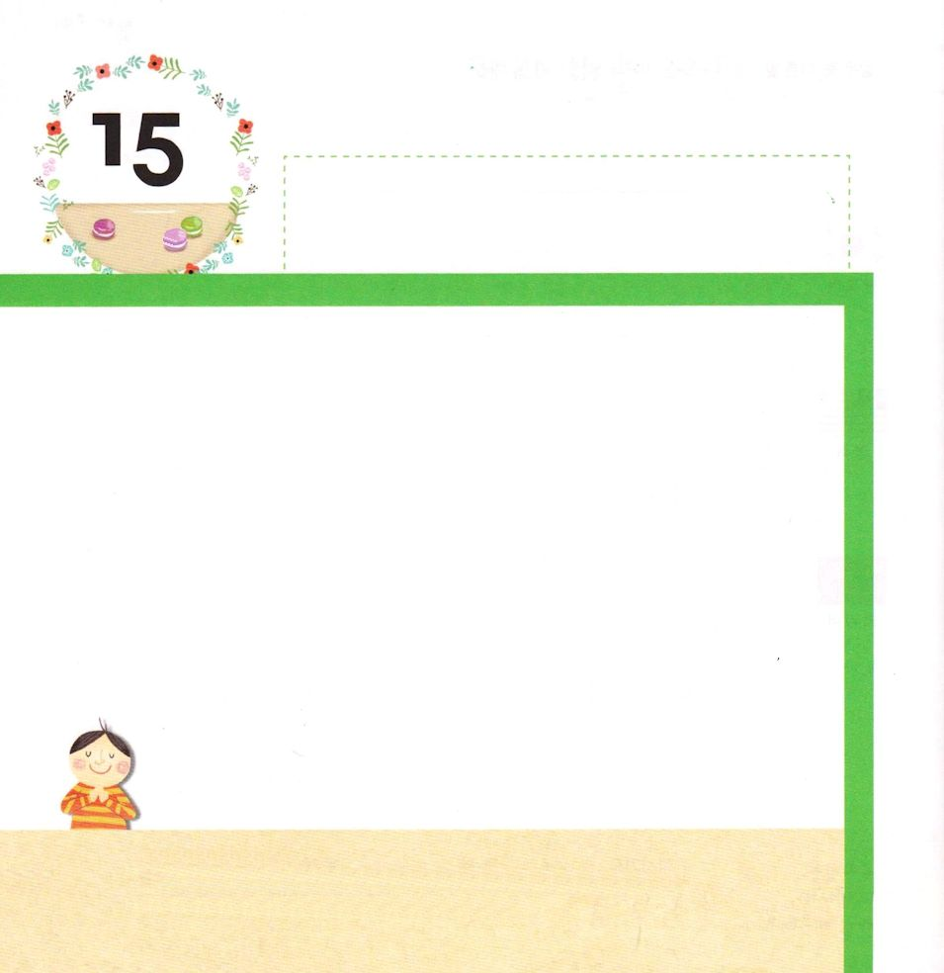

きょうの みことば

ヨブ2:7 サタンは主の前から出て行き、ヨブの足の裏から頭の頂まで、悪性の腫物で彼を打った。

かようび

サタンは ヨブの あしの うらから あたまの いただきまで
あくせいの できものが できるようにして ヨブを
くるしめました。
ヨブは はいの なかに すわり
どきの かけらを もって からだを かきました。
ヨブは あまりにも くるしかったのです。
しかし かみさまに むかって うらんだり わるくちを
いうことは ありませんでした。
かみさまは ヨブと ともに おられ ヨブの こころを
まもってくださいました。

かみさま！
ヨブのように もんだいが きても かみさまを うらまない
ひとに ならせてください。
イエス・キリストの おなまえによって おいのりします。アーメン

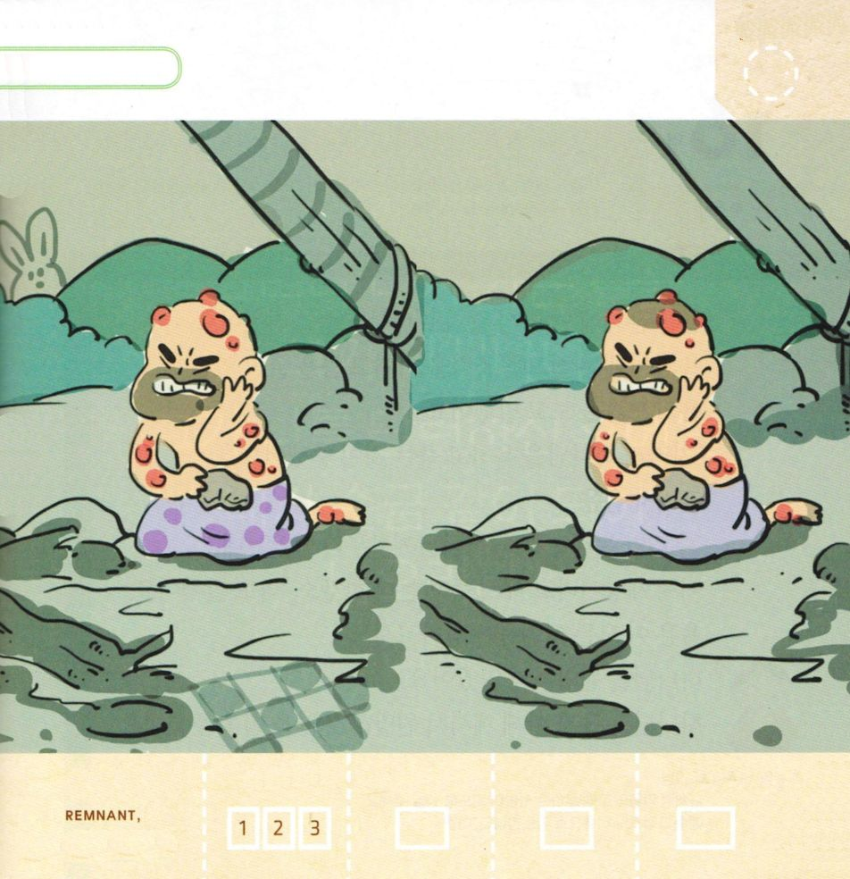
ヨブの すがたの なかに ちがう ところ
５つを さがましょう

きりつある

まいにち チェックしよう！
ていこくいのり
どくしょ
うんどう
あんしょう

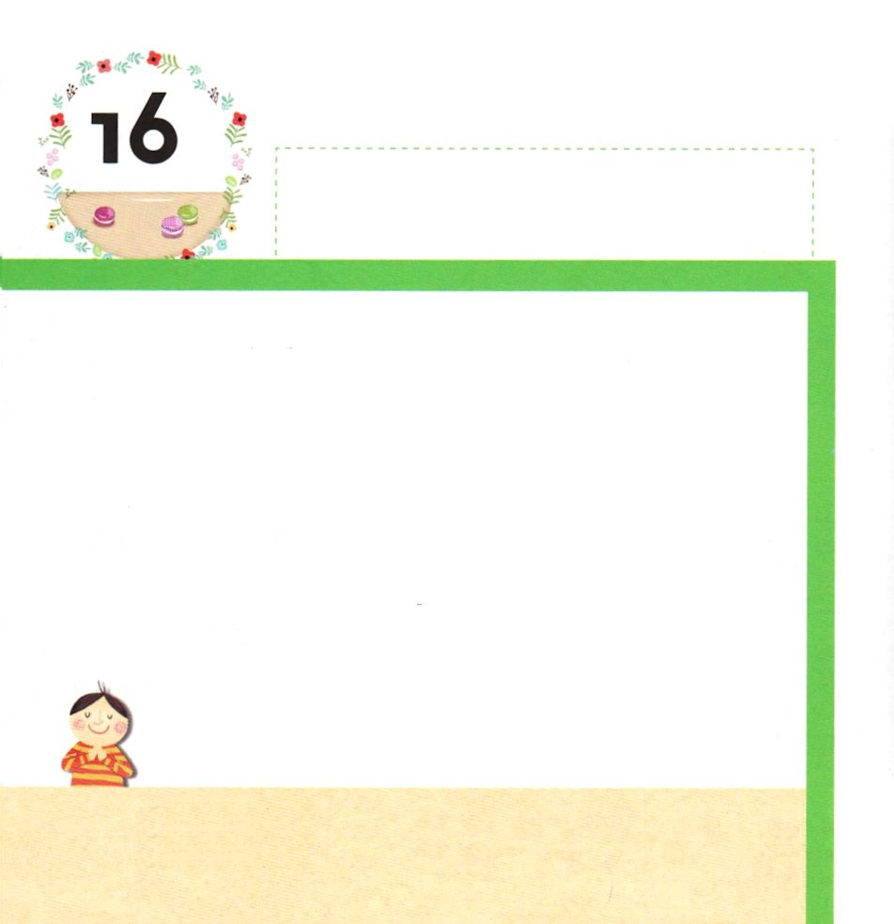
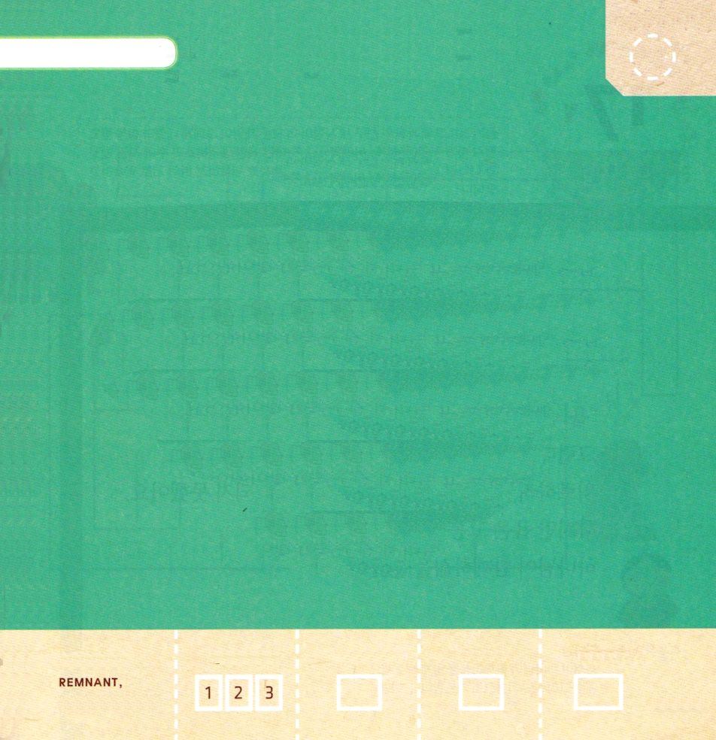
きょうの みことば

ヨブ2：9 すると彼の妻が彼に言った。「それでもなお、あなたは自分の誠実を堅く保つのですか。神をのろって死になさい。」

すいようび

ヨブは からだじゅうに できた わるい できもので
ほんとうに くるしみました。
ヨブの おくさんは どきの かけらで からだを かいている
ヨブの すがたを みて いいました。
「いっそのこと かみさまを のろって しんだほうが
ましでしょう」
しかし ヨブは
「わたしたちは さいわいを かみさまから うけるのだから
わざわいをも うけなければ ならないではないのか」と
いいました。
ヨブは この すべての くるしみに あっても
かみさまを うらみませんでした。
かみさまは ヨブと ともに おられて うらまないように
ちからを くださったのでした。

かみさま！
ヨブのように しんこうの こくはくを する ひとに なるように
ちからを ください。
イエス・キリストの おなまえによって おいのりします。アーメン

みことばを よんで なぞって かきましょう

ヨブ23:10

しかし、かみは、わたしの
いく みちを しって おられる。
かみは わたしを しらべられる。
わたしは きんの ように、
でてくる。

ヨブ23:10

きりつある

まいにち チェックしよう！
ていこくいのり
どくしょ
うんどう
あんしょう

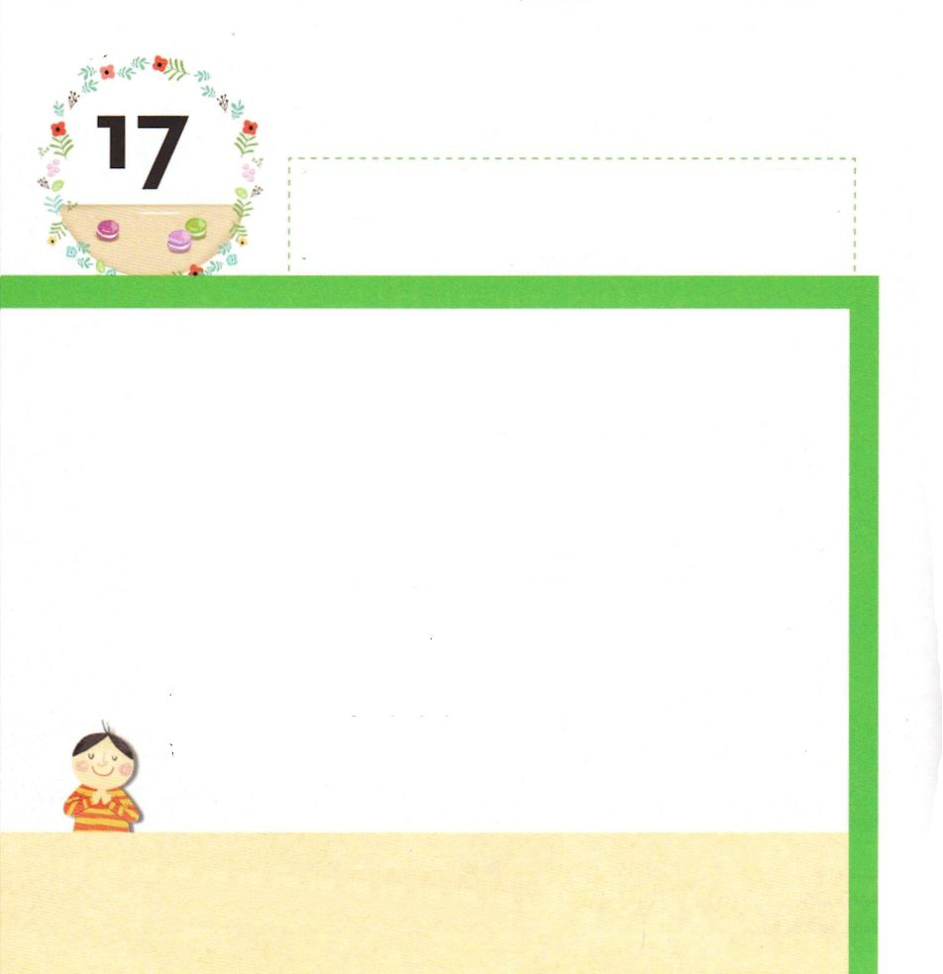
きょうの みことば

ヨブ2:11 そのうちに、ヨブの三人の友は、ヨブに降りかかったこのすべてのわざわいのことを聞き、それぞれ自分の所からたずねて来た。すなわち、テマン人エリファズ、シュアハ人ビルダデ、ナアマ人ツォファルである。彼らはヨブに悔やみを言って慰めようと互いに打ち合わせて来た。
もくようび

ヨブの くるしみを きいて とおくから ともだちが
たずねて きました。
ともだちが いいました。
「ヨブ！ あなたは まちがいなく かみさまに よくない
ことを したのだろう」
「ヨブ！ あなたの むかしからある つみを こくはく
しなさい」
「ヨブ！ かくしている つみを くいあらためなさい」
しかし ヨブは かみさまに ばつを うける つみを
おかしたのでは ありませんでした。
なぐさめに きた ともだちは ヨブに たすけに なりません
でした。しかし、ヨブは くるしみの なかでも
かみさまが ともに おられることを しっていました。

かみさま！
ヨブのように かみさまが ともに おられることを しらせてください。
イエス・キリストの おなまえによって おいのりします。アーメン

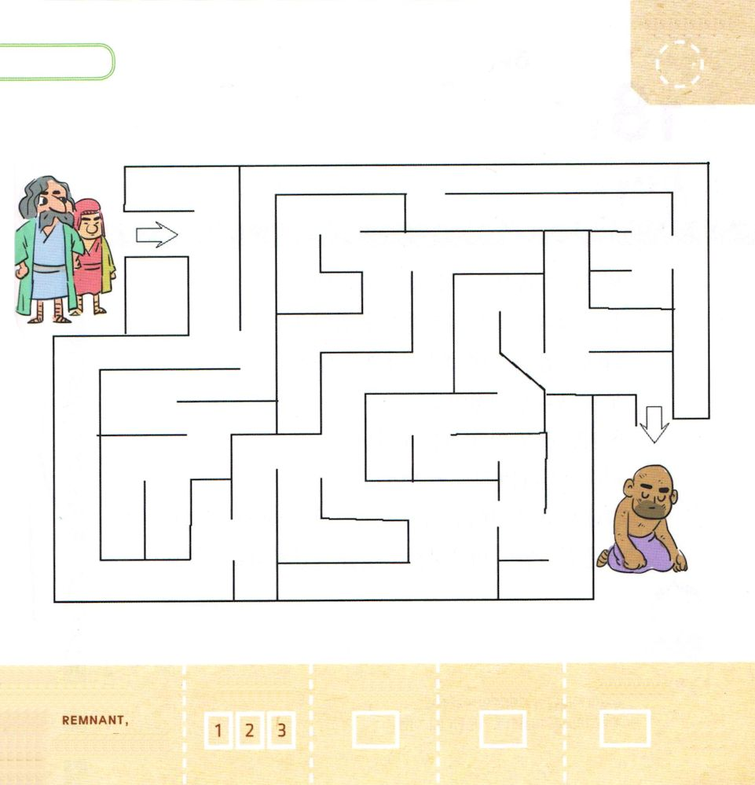
ともだちが ヨブの ところに いくことが
できるように みちを みつけましょう

きりつある

まいにち チェックしよう！
ていこくいのり
どくしょ
うんどう
あんしょう

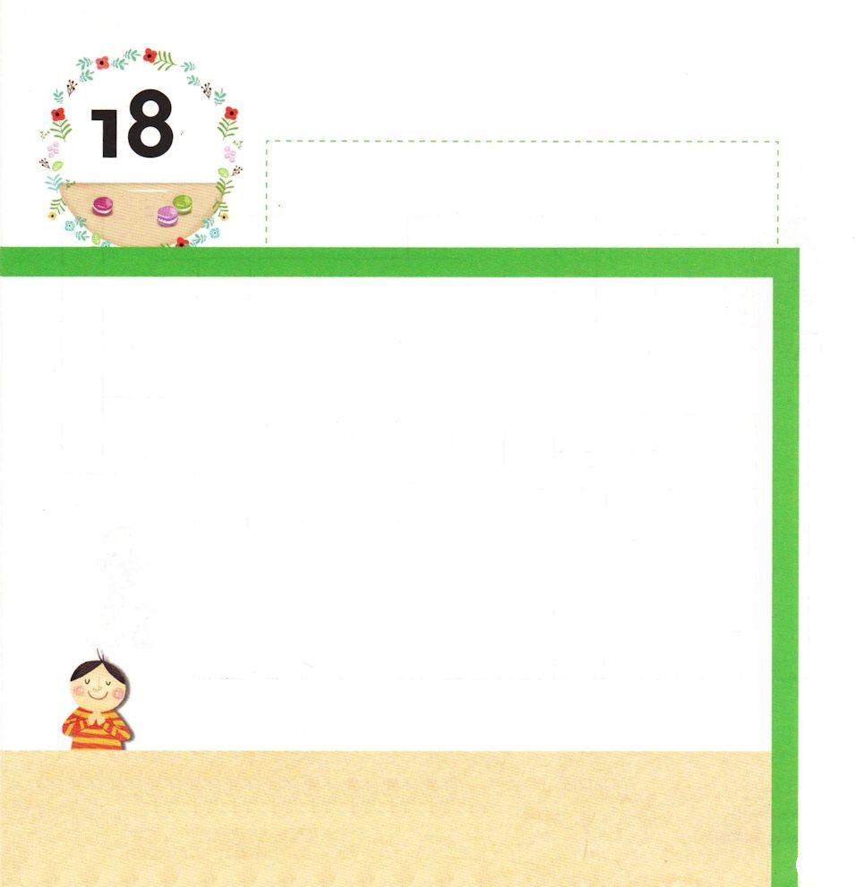
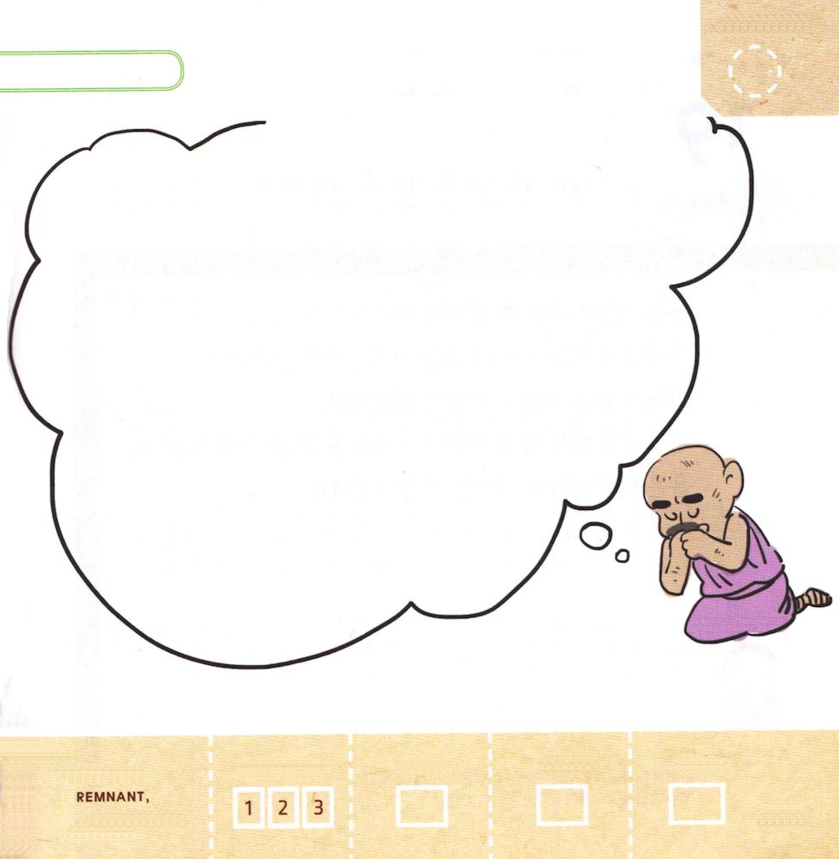

きょうの みことば

ヨブ19:1～2 そこでヨブは答えて言った。いつまで、あなたがたは私のたましいを悩まし、そんな論法で私を砕くのか。

きんようび

なぐさめに きた ともだちと ヨブの おくさんは
ヨブが うけている くるしみの りゆうを しりませんでした。
そして ヨブの しんせきや しもべ、 ちかくの ひとも
すべて ヨブを とおざけました。
しかし ヨブは この くるしみを かみさまが
ゆるされたことを しっていました。
それゆえ ヨブは ぜったいに かみさまに わるくちを
いったり うらんだり しませんでした。
ヨブは かみさまが ともに おられることを
しっていたからです。

かみさま！
ヨブのように かみさまの けいかくを しることが できますように。
イエス・キリストの おなまえによって おいのりします。アーメン

ヨブの ように かみさまと ともに いる
わたしの すがたを えで かきましょう

きりつある

まいにち チェックしよう！
ていこくいのり
どくしょ
うんどう
あんしょう

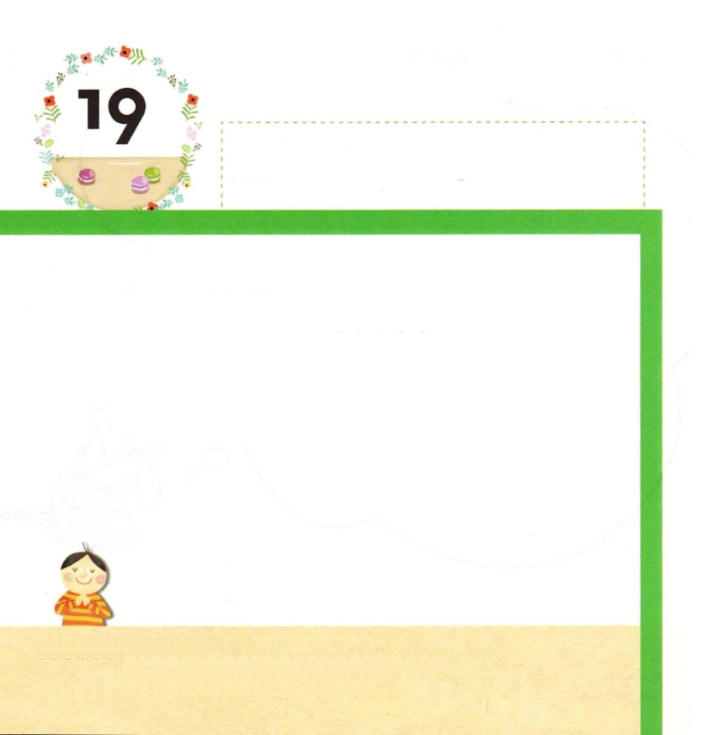
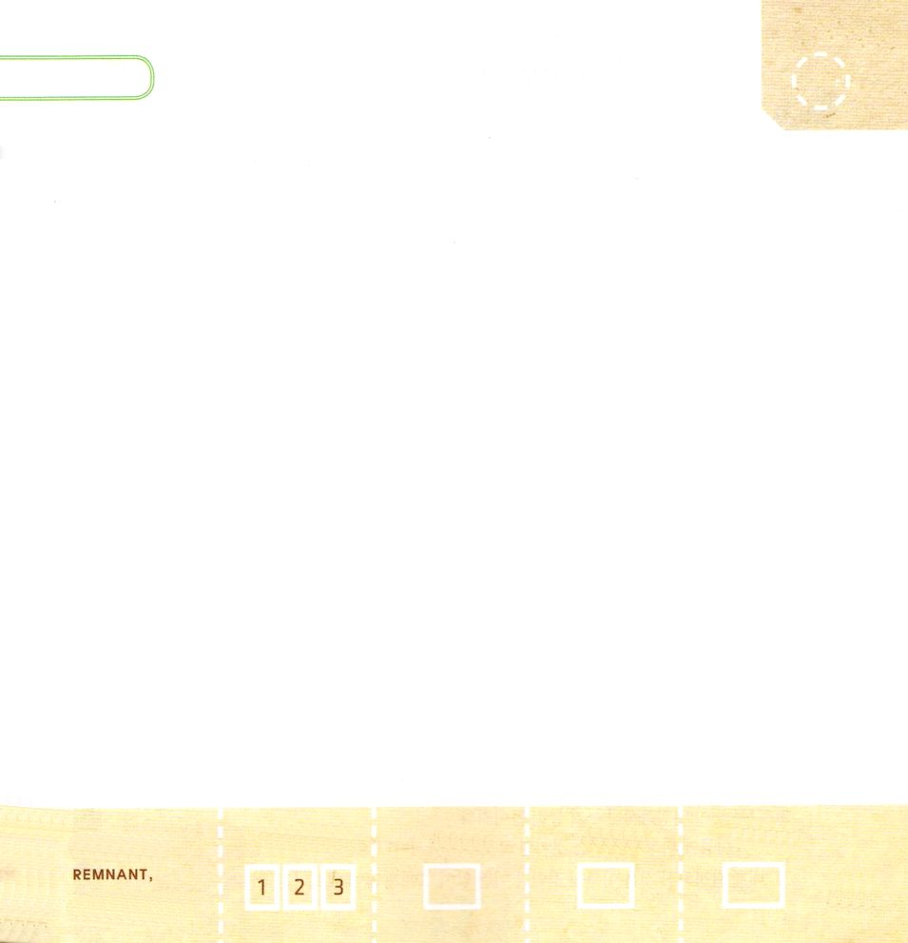
きょうの みことば

ヨブ19:25～26 私は知っている。私を贖う方は生きておられ、後の日に、ちりの上に立たれることを。私の皮が、このようにはぎとられて後、私は、私の肉から神を見る。
どようび

ヨブは くるしい かんきょうの なかでも
かみさまが じぶんを すてられないことを
しっていました。
それゆえ ヨブは しも おそれませんでした。
かみさまが いつも ともに おられる じじつを
しっていた ためです。
ヨブは かみさまと ともにいる ひとでした。

かみさま！
ヨブのように かみさまと いつも ともにいる おくぎを あじわう
ことが できますように。
イエス・キリストの おなまえによって おいのりします。アーメン

パパと ママと いっしょに さんびしましょう

きりつある

まいにち チェックしよう！
ていこくいのり
どくしょ
うんどう
あんしょう

